
UNIVERSIDAD POLITÉCNICA DE EL SALVADOR
FACULTAD DE INGENIERÍA Y ARQUITECTURA
ESCUELA DE INGENIERÍA ELÉCTRICA.

LABORATORIO #4

“ANÁLISIS DE CIRCUITOS MEDIANTE LOS TEOREMAS DE SUPERPOSICIÓN Y THEVENIN”

ASIGNATURA: CIRCUITOS ELECTRICOS I

ITEM | ALUMNOS | FIRMA
1
2

FECHA DE PRÁCTICA _______________ F. ________________
INVESTIGACION PREVIA 10%
ORDEN Y ASEO 10%
PUNTUALIDAD 10%
DESARROLLO DE LA PRACTICA 10%
REPORTE 60%

Este reporte debe de incluir la medición de laboratorio, la simulación del ejercicio y la resolución numérica.

MISION DE LA UNIVERSIDAD
Formar profesionales con alto sentido crítico y ético, con capacidad de autoformación y con las competencias técnico-científicas requeridas para resolver problemas mediante soluciones enfocadas en el desarrollo social y respetuoso del medio ambiente.

I. OBJETIVOS GENERALES
El estudiante al finalizar la practica podrá comprobar el efecto del análisis de circuitos lineales por el método de superposición y el equivalente Thévenin.

II. OBJETIVOS ESPECÍFICOS
El estudiante al finalizar la practica podrá:
- Implementar el método de superposición para resolver un circuito lineal con más de una fuente independiente.
- Verificara el método de Thévenin para resolver circuitos lineales.

III. TEORÍA BÁSICA
Teorema Superposición. El teorema de superposición establece que en un circuito lineal que contenga más de una fuente de voltaje, la corriente en cualquiera de sus elementos es la suma algebraica de las corrientes que produce cada fuente actuando sola. Además, el voltaje en cualquier elemento es la suma algebraica de los voltajes que produce cada fuente sola.
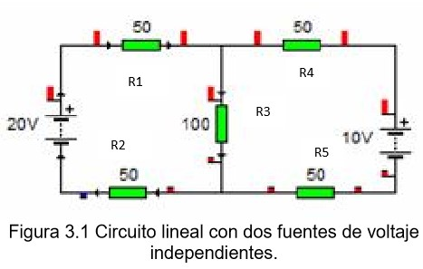
Figura 4.1 – Circuito con dos fuentes de voltaje.
Para aplicar este teorema a la solución de un problema debe entenderse qué significa “cada fuente actuando sola”. Suponga que una red, como la de la figura 4.1, tiene dos fuentes de voltaje, V1 (20 V) y V2 (10 V), y se desea encontrar el efecto en el circuito de cada fuente que actúa sola. Para determinar el efecto de V1 se debe reemplazar V2 por su resistencia interna y analizar el circuito modificado. Si alguna de las fuentes de voltaje se considera ideal (es decir, sin resistencia interna) es posible reemplazar la fuente de voltaje por un cortocircuito
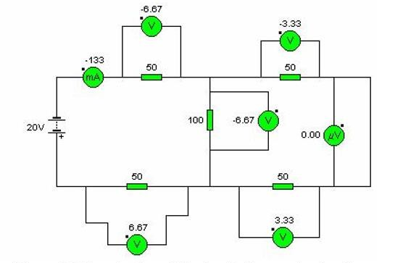
Figura 4.2 – Aplicando superposición en la fuente de 10V, esta se vuelve un cortocircuito.
En la figura 4.2, V2 se ha reemplazado por un cortocircuito. La figura 3.2 representa un circuito serie-paralelo con una fuente de voltaje V1. Con los métodos aprendidos anteriormente se puede calcular la corriente en cada resistor, de R1 a R5, así como la corriente que suministra V1. También es posible encontrar voltajes en cada uno de los resistores del circuito.
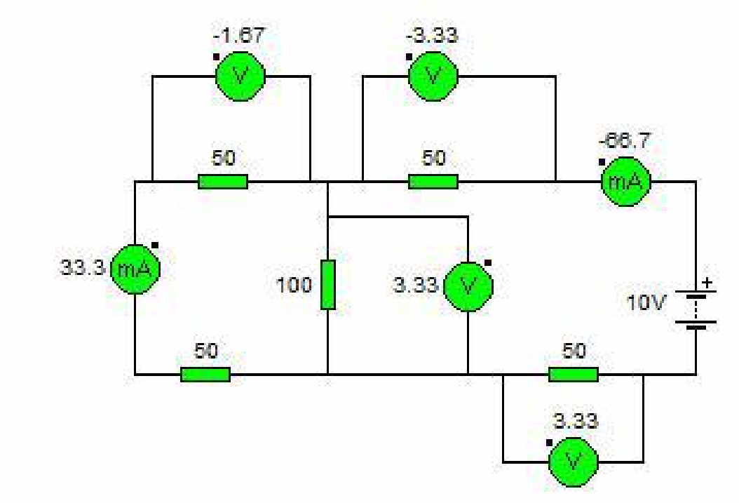
Figura 4.3 – Aplicando superposición en la fuente de 20V, esta se vuelve un cortocircuito.
Para determinar el efecto de V2, V1 se reemplaza por su resistencia interna, otra vez un cortocircuito, como en la figura 4.3 y se analiza este circuito. De nuevo se hallan las corrientes en cada resistor, de R1 a R5 y la corriente que suministra V2. De igual modo es posible encontrar el voltaje en cada resistor. El paso final es sumar algebraicamente las dos corrientes para hallar la corriente total en cada resistor. El voltaje en cada resistor también será la suma algebraica de dos voltajes. Las corrientes suministradas por cada fuente de voltaje será la suma algebraica de las corrientes en los cortocircuitos que reemplazaron las fuentes más la corriente que suministro la propia fuente de voltaje.
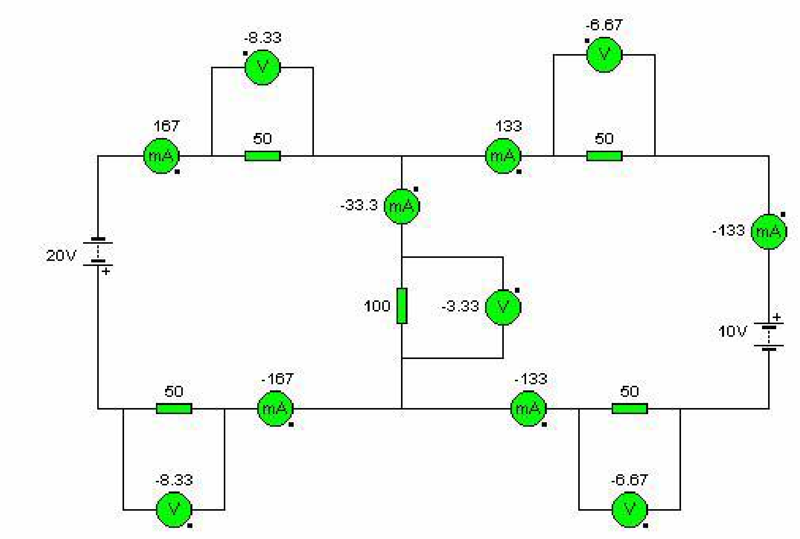
Figura 4.4 Análisis completo del circuito.
Teorema de Thévenin.
El teorema de Thévenin establece que cualquier red lineal de dos terminales se puede reemplazar por un circuito simple equivalente que consta de una fuente de voltaje de Thévenin, Vth, en serie con una resistencia interna Rth que hace fluir corriente a través de la carga. Así, el equivalente de Thévenin del circuito de la figura que alimenta la carga RL es el circuito de la figura 4.5. Si se supiera como calcular los valores de Vth y Rth, el proceso de hallar la corriente IL por RL sería la simple aplicación de la ley de Ohm.
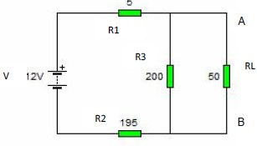
Figura 4.5 – Circuito para aplicar Thévenin.
Las reglas para determinar Vth y Rth son las siguientes:

- El voltaje Vth es el voltaje “que se ve” en las terminales de la carga de la red original con la resistencia de la carga retirada (voltaje de circuito abierto); es decir, es el voltaje que se mediría si en la figura 4.5 se colocara un voltímetro entre A y B con la resistencia de carga suprimida.
- La resistencia Rth es la resistencia que se ve desde las terminales de la carga abierta, mirando hacia la red original cuando las fuentes de voltaje se han cortocircuitado y reemplazado por su resistencia interna.

El desarrollo del circuito de la figura utilizando Thévenin es como sigue:

Figura 4.6. Se suprimió la resistencia de carga RL (50 Ω) y se calculó el voltaje entre A y B. En este caso, la caída de voltaje en R3 (200 Ω) es la mitad del voltaje de la fuente, V, dado que R3 es la mitad de las resistencias totales del circuito en serie que consta de V, R1 (5 Ω) (que se supone es la resistencia interna de la fuente de voltaje V), R2 (195 Ω) y R3. El voltaje de Thévenin equivalente es Vth = 6V.

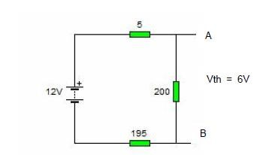
Figura 4.6 – Encontrando voltaje Thevenin.

Figura 4.7. La fuente de voltaje V se cortocircuito y en el circuito solo queda su resistencia interna. Ahora se calcula la resistencia equivalente del circuito en paralelo entre A y B. Rth ] = 100 Ω
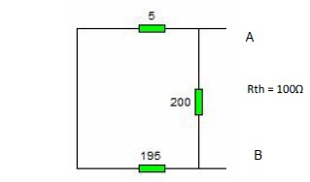
Figura 4.7 – Encontrando la resistencia Thévenin.
Figura 3.8. El voltaje y la resistencia de thevenin se conectan en serie con la resistencia de carga RL para formar un circuito en serie simple. Ahora mediante la ley de Ohm se puede encontrar la corriente de carga IL.
$$I_{L} =\frac{V_{th}}{R_{L}+ R_{th}}I_{L} = 40 mA$$
IV. INVESTIGACIÓN PREVIA.
- Falso/verdadero. El teorema de superposición puede aplicarse al circuito de la figura 4.8.
- Determinar mediante superposición la corriente por R1, para la figura 4.9.
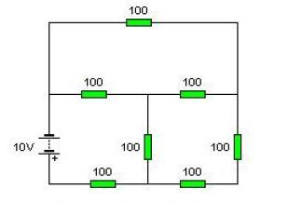 | 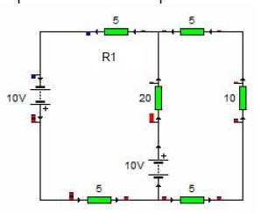
Figura 4.8 | Figura 4.9
- Considere el circuito de la figura 4.5, con V= 24 V, R1 = 30 Ω, R2 = 270 Ω y R3 = 500 Ω y RL = 560 Ω, suponga que la resistencia interna de la fuente es cero. Halle los valores siguientes:
- Rth = __________
- Vth = __________
- IL = ___________
V. MATERIAL Y EQUIPO.
1 Tester Digital  2 Fuentes de voltaje DC  1 Breadboard  Alambre de conexión. | 1 Resistencia de 5 KΩ  2 Resistencia de 2.5 KΩ  1 pinza y cortadora

VI. DESARROLLO DE LA PRÁCTICA

Superposición
Figura 4.10 – Circuito a armar.
- Arme el circuito de la figura 4.10. Observe con cuidado la polaridad de las fuentes de alimentación V1 y V2. Observar que los negativos son los comunes.
- Mida los valores de voltaje en cada resistencia y complete la tabla I.
Resistencia | Voltaje
R1
R2
R3
Tabla I
- Haga superposición en la fuente V1, como se muestra en la figura 4.11 y luego mida el voltaje en cada resistencia completando la tabla II.
Figura 4.11 – superposición en la fuente V1
Resistencia | Voltaje
R1
R2
R3
Tabla II
- Haga superposición en la fuente V2, como se muestra en la figura 4.12 y luego mida el voltaje en cada resistencia completando la tabla III.
- Resistencia | Voltaje
R1
R2
R3
Tabla III

Figura 4.12 – superposición en la fuente V2
- Sume los voltajes obtenidos en la tabla II y III. Compárelos con los datos obtenidos en la tabla I.
THEVENIN
- Arme el circuito de la figura 4.13 con un resistor de carga RL = 2.5k Ω, Medir el voltaje en la carga, voltaje Thévenin y resistencia Thévenin. Para medir el voltaje y resistencia Thévenin referirse a la figura 4.6 y 4.7.
Figura 4.14 – circuito para equivalente Thévenin.

Medición | Valor
Voltaje en la carga
Voltaje Thévenin
Resistencia Thévenin

- Dibuje el equivalente Thévenin y arme el circuito. Pida al instructor ajustar el voltaje Thévenin necesario.
- Colocar la resistencia de carga al circuito equivalente Thévenin. ¿La magnitud del voltaje en la carga se mantiene igual al diseño original o cambia?

VII. CUESTIONARIO.
1). ¿Explique cómo se utiliza el teorema de superposición para hallar las corrientes en un circuito alimentado por más de una fuente de voltaje?

2). Si en la figura 4.10 la polaridad de ambas fuentes de alimentación se invirtiera, . ¿Cómo afectaría la corriente en R2?

3) Explique cómo se usa el teorema de Thevenin para convertir cualquier red lineal de dos terminales en un circuito simple equivalente que conste de una resistencia en serie con una fuente de voltaje.

4) Explique una ventaja del teorema de Thevenin cuando se buscan las corrientes de carga en un circuito de lineal de CD.

